**CAPÍTULO 6**

# **ANÁLISIS**

Una vez que hemos visto los actores dentro del sistema debemos de extraer el modelo con estos datos. A partir de lo que ya tenemos vamos a proceder a diseñar las clases y las relaciones dentro del sistema para poder generar correctamente la base de datos definitiva del sistema. Las principales clases del sistema van a ser la clase **Usuario**, **Evento**, **Administrador**, **Nota**, **Grupo** y **Mensaje**.

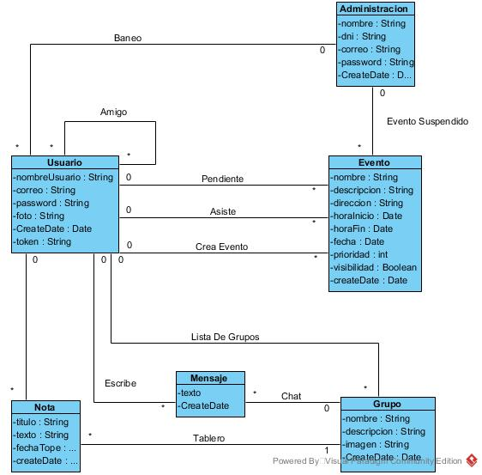

Ilustración 7. Diagrama de clases.

Para empezar, tenemos la clase **Usuario**, obviamente como se ha podido ver en los casos de uso, el usuario es el más central dentro de la aplicación. Dentro del usuario guardaremos los datos básicos tales como el nombre, correo, contraseña, la foto, la opción de si desea recibir o no notificaciones, la fecha en la que se registró y un token. El token será un atributo muy importante en cuanto a la seguridad del usuario, de la cual hablaremos posteriormente. Esta clase se relacionará con las demás clases del sistema de diversas formas:

* **Amistad (Usuario – Usuario):**  Dentro de este sistema encontraremos esta relación que nos informará de que dos usuarios del sistema tienen una relación de amistad, lo que les permitirá compartir eventos y añadirse a grupos.
* **Creado (Usuario –** **Evento):** Esta relación entre el usuario y el evento indica que usuario ha sido el responsable de crear el evento, para así conocer la procedencia del mismo.
* **Asistencia (Usuario –** **Evento):** En esta relación representaremos que usuarios asistirán a los eventos del sistema, llevando así una lista de los asistentes a dicho evento.
* **Pendiente (Usuario –** **Evento):** Aquí encontramos una lista de los eventos que han sido enviados como invitación a los demás usuarios y aún no han sido aceptados o rechazados por el usuario.
* **Crear Nota (Usuario –** **Nota):** Esta relación nos servirá para saber la pertenencia de una nota a un usuario.

La clase **Evento** se va a encargar de registrar datos del tipo fecha y hora. Los eventos tendrán almacenadas información referente al nombre, la descripción y la dirección del evento. Obviamente debemos guardar la fecha y horas de inicio y fin del evento, así como la prioridad que tiene el evento, para saber si ese evento deberá ser o no notificado y la visibilidad para que los demás usuarios puedan ver y buscar eventos públicos. Las relaciones de los eventos son las descritas anteriormente.

La clase **Nota** será la encargada de los recordatorios sin tiempo establecido, así que esta clase deberá de almacenar un título y un texto de nota y la fecha de creación. Las relaciones que se pueden encontrar en esta clase, a parte de las mencionadas anteriormente son:

* **Tablero (Grupo – Nota):** Esta relación se encargará de registrar las notas que está compartidas y en que grupos han sido compartidas.

La clase **Grupo** es la encargada de almacenar la relación que pueden tener los usuarios a la hora de entablar comunicaciones y compartir notas. En esta clase guardaremos un nombre una descripción, una imagen de perfil, y una fecha de creación. Las relaciones que se encuentran dentro de esta clase son:

* **Chat (Grupo – Mensaje):** Gracias a esta relación podemos almacenar todos los mensajes compartidos en un chat en concreto y distinguirlos del resto de los mensajes del sistema.
* **Lista de Grupos (Grupo –** **Mensaje):** Gracias a esto sabremos todos los grupos creados por un usuario o grupos en los que un usuario participa para mostrarlos y permitirles el acceso.

La clase **Mensaje** se trata de la clase más simple almacenada en el sistema, esta clase solamente almacenará un texto, y la fecha de envío. Las relaciones del mensaje son:

* **Enviado (Usuario – Mensaje):** Con esta relación almacenamos el usuario que se ha encargado de enviar el mensaje.

La clase **Administración** será la encargada de controlar las interacciones de los usuarios. De los administradores debemos almacenar el nombre, el DNI, el correo la contraseña y la fecha de registro. Las relaciones que se encuentran en esta clase son:

* **Baneo (Usuario –Administrador):**  Los administradores dentro del sistema tendrán la posibilidad de realizar baneos a los usuarios registrados en este, dicho baneo quedará registrado en el sistema impidiendo al usuario acceder a este.
* **Evento Suspendido (Administrador – Evento):** Los administradores del sistema serán capaces de suspender aquellos eventos que crean oportunos, así que en esta relación se almacenarán los eventos suspendidos por cada administrador para almacenar un histórico.